臺南市私立育德工業家事職業學校
105學年度高級中等學校適性學習社區教育資源均質化實施方案
｢雞鳴元蹄好運到｣研習活動實施計畫
一、依據
1. 105學年度高級中等學校適性學習社區教育資源均質化實施方案。
2.育德工家105-10產學串聯與特色揚才計畫，工作項目「105-10-2辦理產學串聯資源共享計畫」
二、計畫目標
1.藉由安排各職群專家及相關產業界至校經驗傳承交流，縮短與業界之差距，提升教師專業領域之創新與開發能力。
2.促進社區高中職與國中教師對產業發展現況之瞭解，共同營造適性學習社區。
三、主辦、協辦單位、參與單位
1.主辦單位：育德工業家事職業學校。
2.協辦單位：國立新營高級工業職業學校及其他八所合作學校。
3.參與單位：社區高中職與國中教師。
四、具體內容及配套措施
1.具體內容：
- 研習時間：106年1月24日（星期二）09:00~13:00。
- 研習地點：育德工家新北大樓3樓中餐教室。
105年1月24日  （星期二） | 活動內容 | 主持人/主講人 | 地點
08:30~09:00 | 報到 | 黃璃華主任 | 行政大樓2樓  會議室
09:00~09:10 | 開訓典禮  校長致詞 | 張榮修校長 | 行政大樓2樓  會議室
09:10~12:00 | 蹄膀製作 | 顏名聰教授 | 新北大樓3樓  中餐教室
12:00~13:00 | 午餐&成果發表 | 張榮修校長 | 新北大樓3樓  中餐教室
2.配套措施：
- 報名方式：請於1月17日（二）前請填寫報名表單：https://goo.gl/forms/vCU0Lo0rr9oLYYcf1。
- 錄取名單將於1月20日（五）專人通知。
- 育德工家業務聯絡人：教務處蔡宗霖組長、黃璃華主任。
電話：06-6563275##225（蔡）、#221（黃）；傳真：06-6569790。
手機：0921-331547（蔡）；0921-024256（黃）。
五、實施對象：
社區高中職及國中每校1~2名。
六、講師簡介：
嘉南藥理大學推廣教育中心主任-顏名聰教授。
七、費用：免費
八、聯絡人(姓名、服務單位、職稱、電話、傳真、電子信箱) ：
聯絡人 | 服務單位 | 職稱 | 電話 | 傳真 | 電子信箱
蔡宗霖 | 育德工家 | 設備組長 | (06)6563275  分機225 | (06)6569790 | academic.ytvs@gmail.com
九、預期效益：
1.藉由辦理產學界專家至校專題講座研習，推動社區內學校特色教學發展，達成教師專業發展與教學品質提升，使各社區整體營造具社區特色之適性學習環境。
2.與業界交流研究開發，強化及提昇產業串聯效益，高中職發展適性課程，滿足學生適性學習需求。

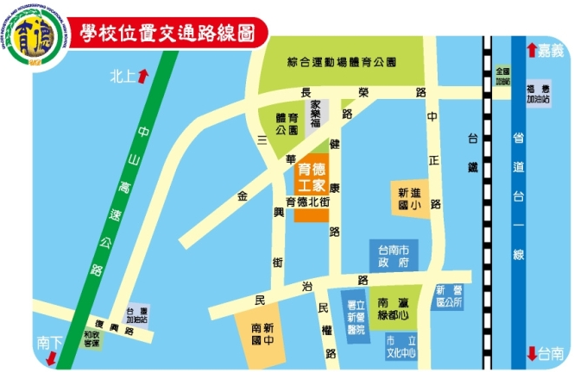
附圖一：育德工家位置圖

